Título
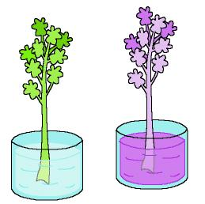

Colorín, colorado, esta

planta se ha envenenado

Fomentamos

Observación
- Valoración de los
entornos cuidados
- Iniciativa en la conservación
Desarrollo de la actividad

El profesor comenta con los niños:

Hoy nuestra mascota me ha comentado que tenemos que tener mucho cuidado con los alimentos y el agua que tomamos. Si la tierra está sucia o el agua está envenenada con productos contaminantes, los animales y plantas que viven en ese lugar se envenenarán y nosotros al comerlos, también podemos envenenarnos y enfermar.

Vamos a realizar un experimento para que entendáis mejor lo que ocurre.

Necesitamos:

Un vaso con agua
Témpera o colorante
Una rama de apio

Cada niño cogerá un vaso con agua y echará la témpera o colorante e introducirá la rama de apio. La dejamos a la vista de los niños, al final del día cada niño observa y comenta ¿qué ha pasado?…

El apio ha cambiado de color porque se ha tomado el agua que estaba contaminada, ahora el apio también lo está.

Si echamos basuras a los ríos y lagos, esa agua se envenenará y se envenenarán las plantas y los animales que se alimenten de éstos.

